Технический бюллетень
Модель: ССВ235 М7,1

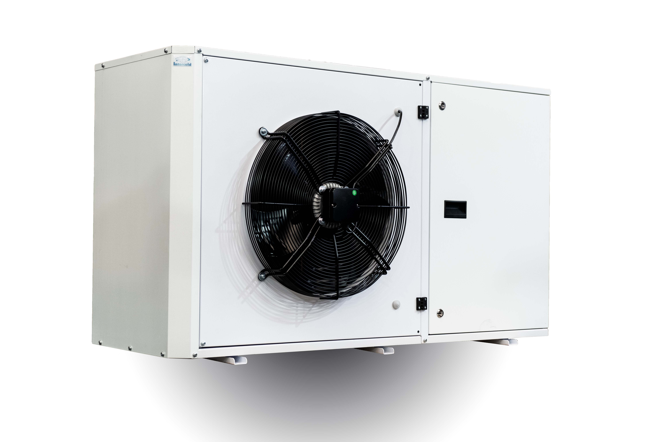

Характеристика | Разм. | Значение
Холодопроизводительность (-10/45) | кВт | 7,1
Напряжение | V | 380
Номинальное потребление | кВт | 3,8
Хладагент |  | R404A
Материал корпуса |  | Крашенная оцинкованная сталь
Вес брутто | кг | 150
Габарит упаковки |  | 1850x800х1200
Компрессор |  | Герметичный

Стандартный состав агрегата:
Герметичный поршневой либо спиральный компрессор, защитное реле давления на линиях всасывания и нагнетания, подогрев картера;
Линия всасывания: всасывающий трубопровод, теплоизоляция, запорный вентиль;
Линия нагнетания: трубопровод нагнетания;
Ресивер хладагента с запорными вентилями, предохранительным клапаном;
Жидкостная линия: фильтр-осушитель, смотровое стекло, запорный вентиль;
ТЭН подогрева ресивера
Окрашенный корпус с батареей конденсатора и вентилятором (одним или несколькими);
Регулировка давления конденсации: обратный клапан перед ресивером, реле давления.
Защита от пропадания фаз и перекоса фаз питающей сети. Защита от повышенного тока.
Инструкция по эксплуатации.

